*Информация*

*О празднике дня здоровья по КГУ «Средней школы» аула Олжабай батыра*

*05.09.2015 года в школе прошел «Фестиваль Здоровья»*

*под девизом: «Скажи «ДА» ЗДОРОВОМУ ОБРАЗУ ЖИЗНИ,*

***Цель мероприятий: привлечь внимание общественности, широких масс населения к солидарной ответственности каждого гражданина по сохранению и укреплению личного здоровья, ведению здорового образа жизни.  
День здоровья начался с проведения торжественной линейки, на котором с напутственными словами выступали:***

***Заместитель директора по воспитательной работе Яковенко А П***

***Военрук школы:Кокумбаев К Е,Физруки Хожабай Б, Сайлаухан Б***

***Вожатая Альмагамбетова С Ж   
Под руководством вожатой учащиеся 1 – 11 классов приняли активное участие во Флэш-мобе.***

***Далее был общий марафон по улицам села, а затем проводились спортивные мероприятия, спортивные конкурсы, соревнования, среди начальных классов проведены «Веселые эстафеты.»***

***Завершился день здоровья линейкой, на которой были награждены по разным номинациям участники спортивного праздника.   
Всем участникам фестиваля спортивный праздник очень понравился*, и запомнится надолго.**

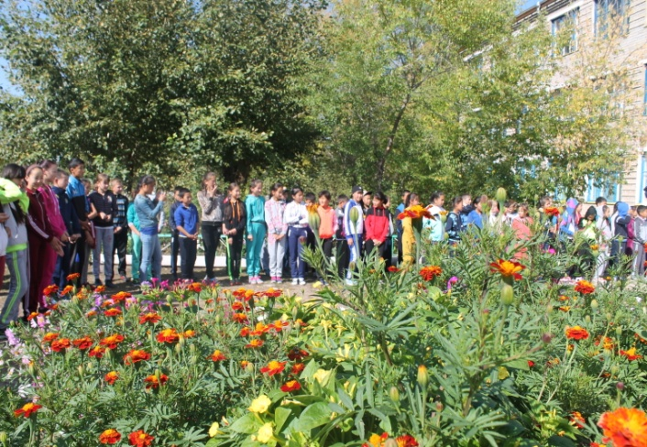 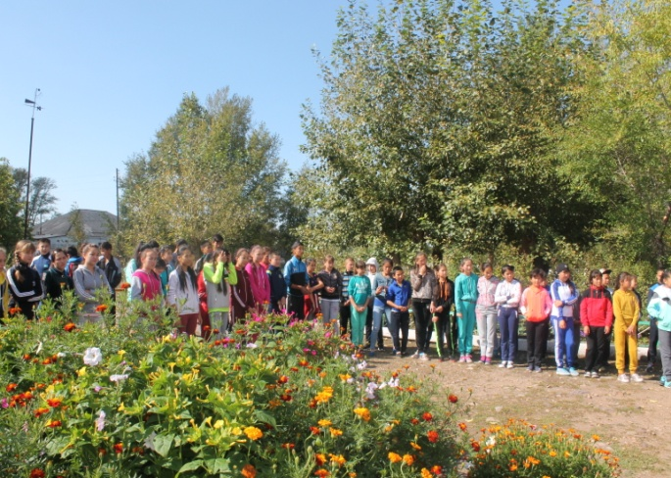

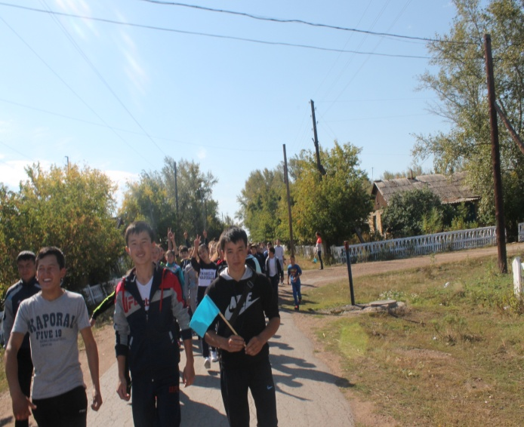 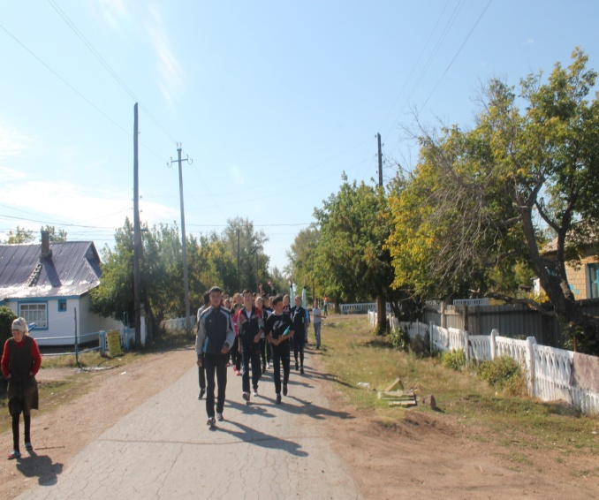

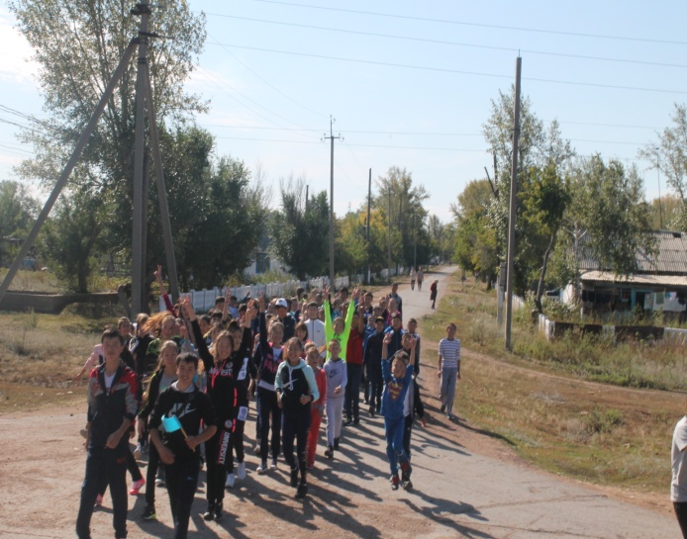 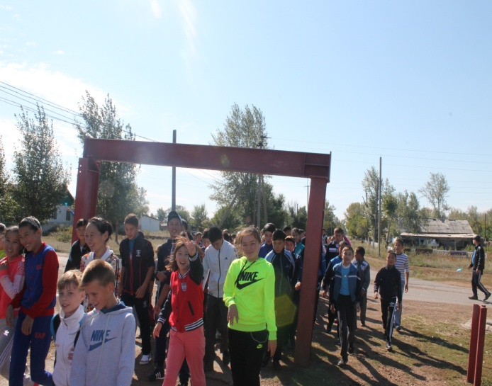

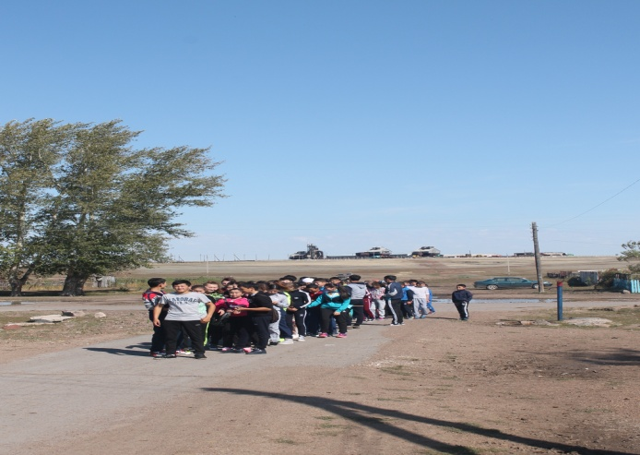 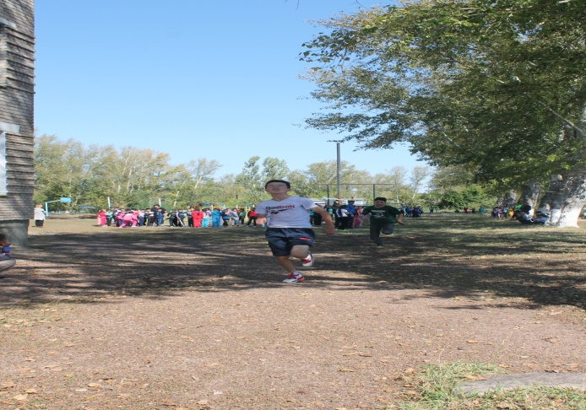

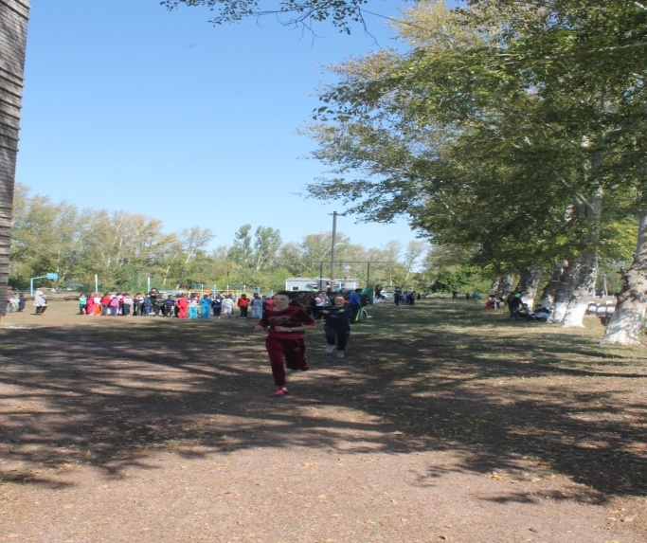 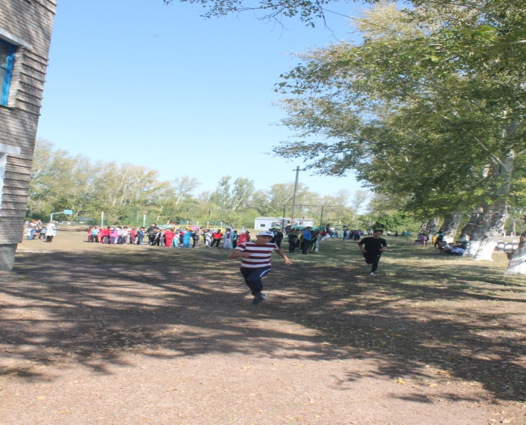

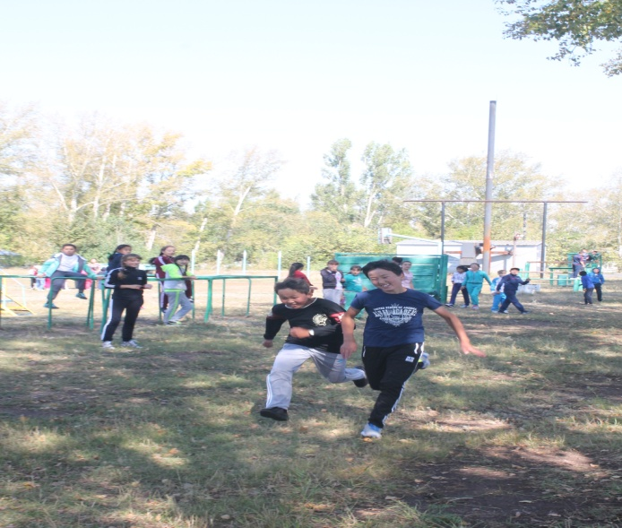 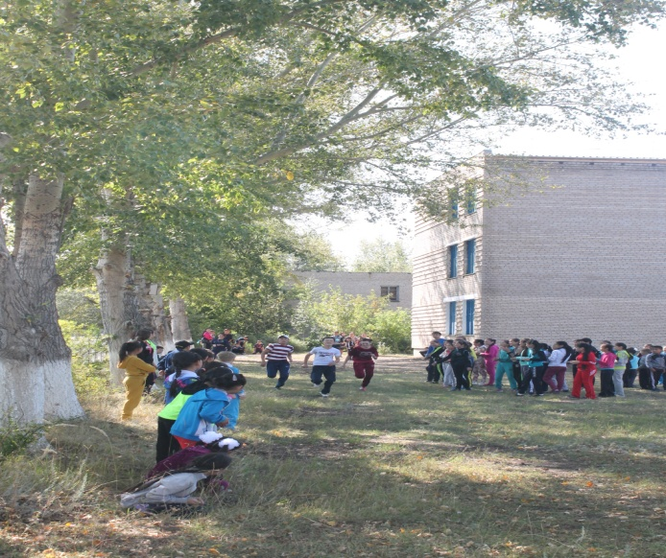

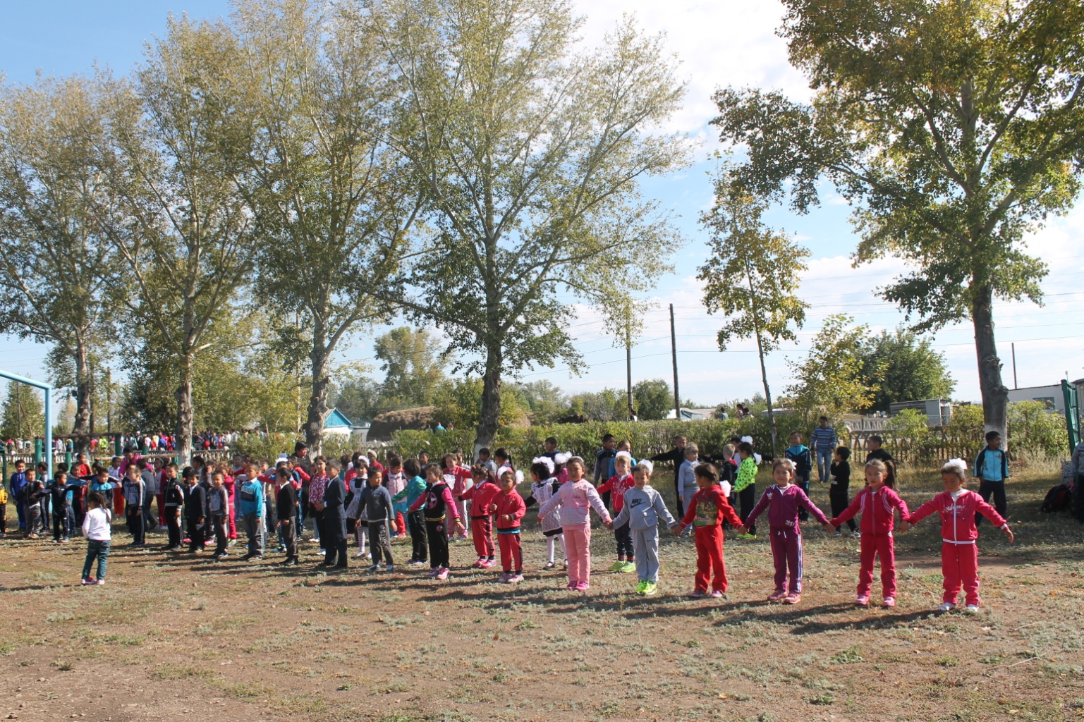

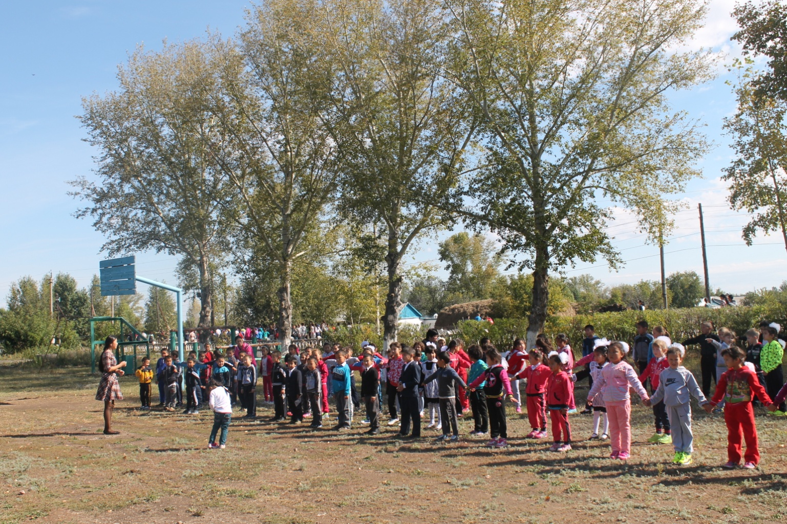

Зам дирВР ________Яковенко А П